Diseño inteligente de carcasas para un servicio optimizado
Terminales para una producción automatizada
B&R ha desarrollado una nueva terminal diseñada para cumplir con las necesidades de los expertos en mantenimiento y los técnicos de servicio del campo de la producción automatizada. Ofrece un acceso rápido y sencillo a la pantalla, al PC industrial y a los elementos de operación. Los operarios pueden reemplazar componentes individuales sin parar la linea y también actualizarla a una versión más avanzada de PC industrial.
Reemplazar unidades individualmente
El nuevo terminal está compuesto por dos unidades independientes: La unidad del PC y la unidad de expansión. A través de cuatro cierres rápidos, el personal de servicio puede abrir rápidamente la parte trasera del panel para acceder a los cables de la pantalla y del PC. También se puede acceder fácilmente a la unidad de expansión. El PC y la unidad de expansión tienen fuentes de alimentación separadas para que el circuito de seguridad de la linea se mantenga cerrado cuando se reemplace el hardware del HMI.
Diseño compacto y flexible
El PC y la unidad de expansión están integrados en una elegante carcasa y se pueden adaptar a los estándares de operación de las distintas plantas. Con una pantalla de 15", las dimensiones exteriores de todo el conjunto son de 442x511x86 milímetros. El brazo basculante se puede instalar en la parte inferior o superior para permitir, tanto un montaje colgante como de pedestal. La orientación del montaje también puede cambiarse in situ.

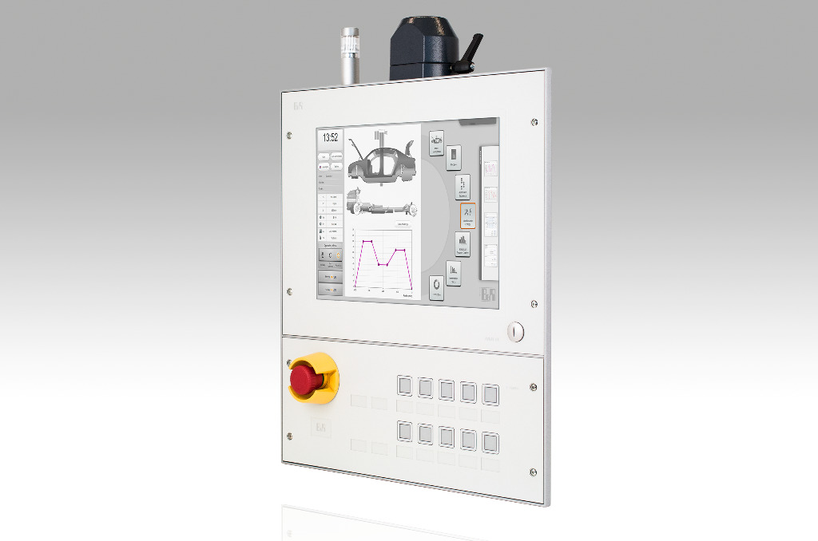
Terminal de B&R de fácil mantenimiento. Una pantalla con un acceso trasero con cuatro cierres rápidos que proporciona un acceso sencillo al PC y a las unidades de expansión.

Acerca de B&R
B&R, empresa perteneciente al Grupo ABB y con sede en Austria, es líder mundial en automatización industrial. B&R combina tecnología de vanguardia con ingeniería avanzada para proporcionar a usuarios de todos los sectores soluciones completas para la automatización de máquinas y fábricas, Motion Control, HMI y tecnología de seguridad integrada. El catálogo de productos se completa con estándares de comunicación de IoT industrial que incluyen OPC UA, POWERLINK y openSAFETY. Gracias a su única herramienta de software Automation Studio, B&R redefine constantemente el futuro de la ingeniería de automatización. El espíritu innovador que mantiene a B&R a la vanguardia de la automatización industrial está impulsado por el compromiso de simplificar los procesos y superar las expectativas de los clientes.Para más información, visite www.br-automation.com.
Para más información, visite www.br-automation.com.

